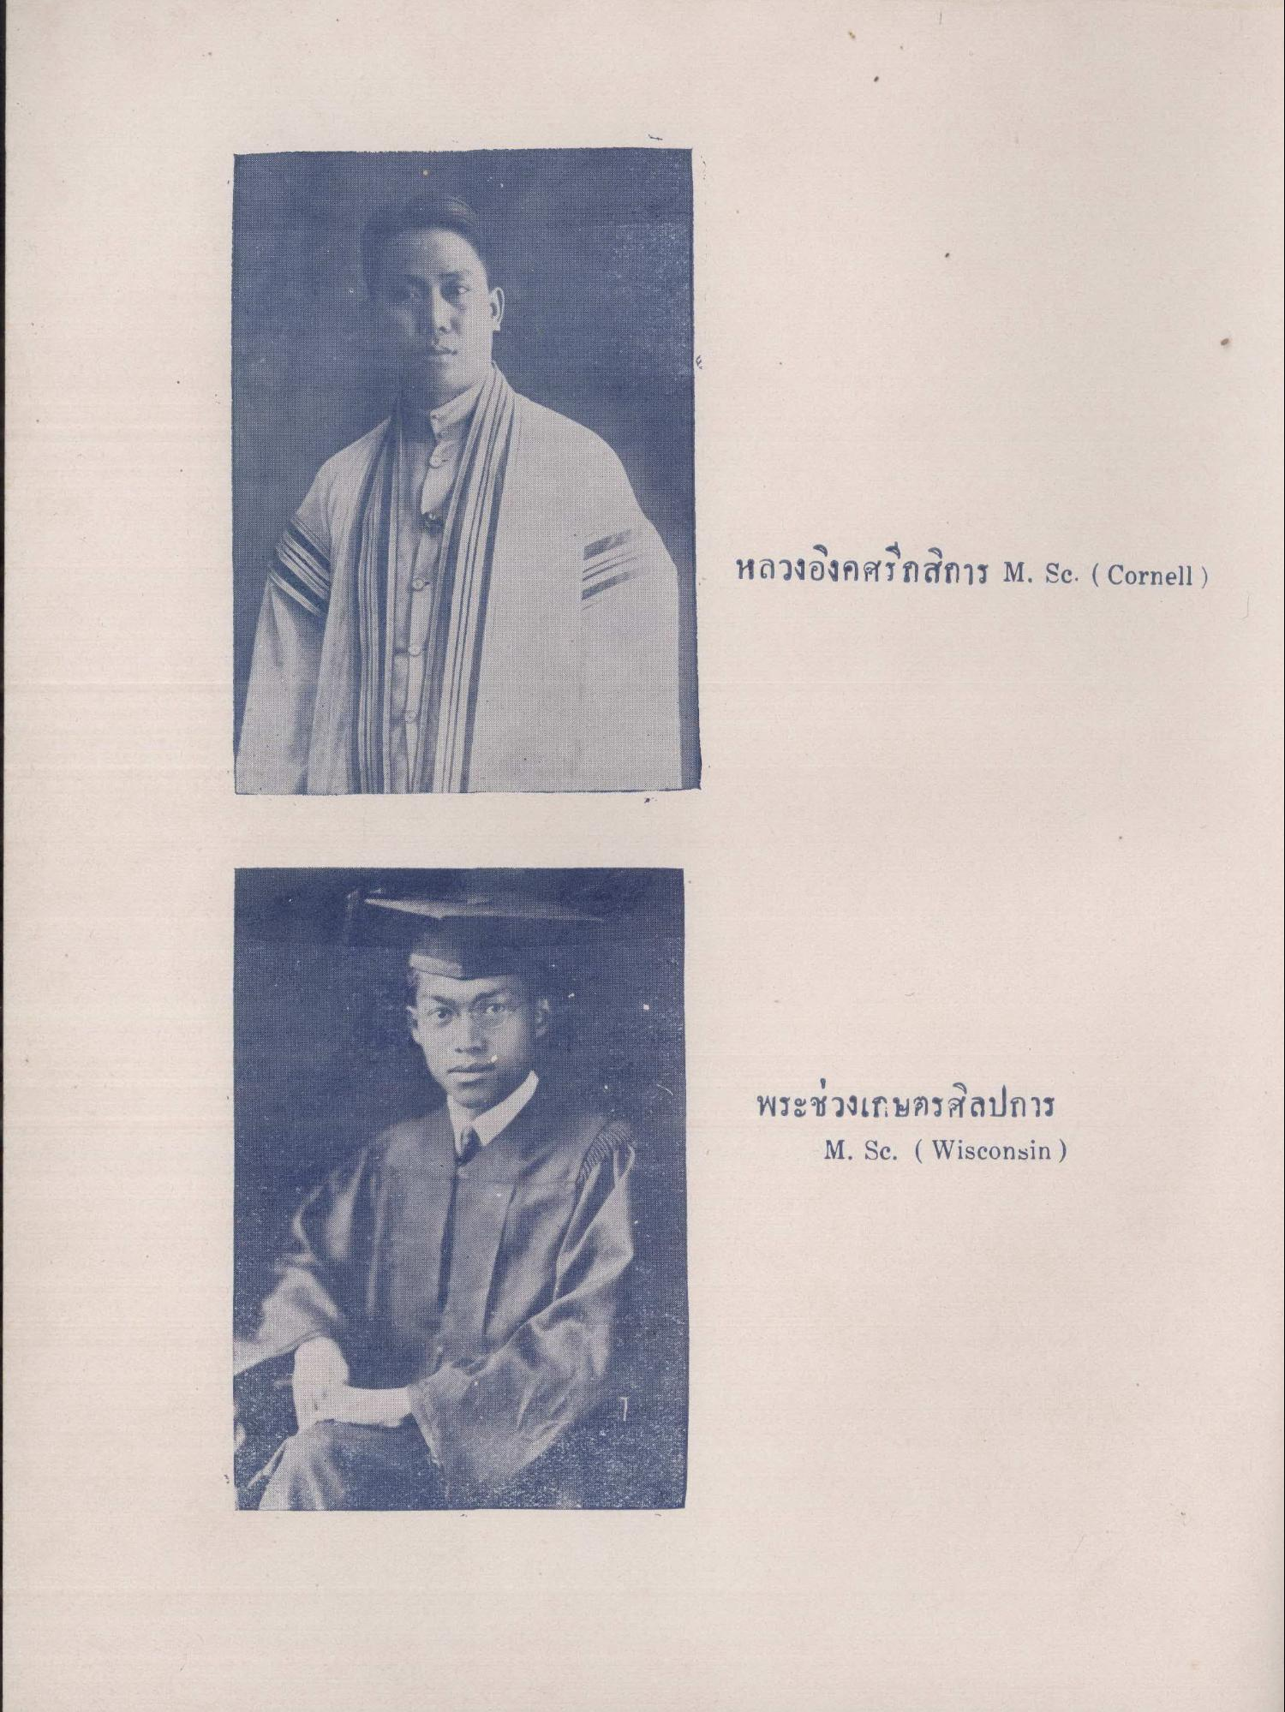
หลวงอิงคศรกสิการ M. Se. ( Cornell )
-
พระช่วงเกษตรศิลปการ
M. Sc. (Wisconsin)

